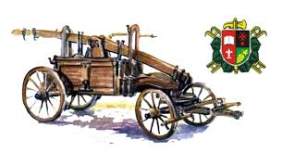
SDH Trusnov Vás zve 15. ledna 2022 na
VÝROČNÍ VALNOU HROMADU
v budově bývalé školy, od 19.00 hodin občerstvení zajištěno,
následuje volná zábava

